«Действия с величинами»
урок математики
4 класс
Автор: учитель начальных классов МБОУ города Иркутска СОШ №57 Чиркова Любовь Анатольевна
Введение
Урок математики на тему «Действия с величинами» для 4 класса построен в рамках деятельностного подхода, развивает у учеников способности самостоятельно ставить учебную задачу, проектировать пути их реализации, контролировать и оценивать свои достижения. Урок носит проблемный и развивающий характер, на нём активизировалась деятельность учащихся. Содержание урока соответствует требованиям программы, а учебный материал - принципу научности, доступности. Содержание урока соответствует возрастным нормам. Данный урок имеет непосредственную связь с пройденным материалом.
Мотивация организована при помощи игрового приема. Активизация была представлена через систему вопросов, различных форм организации работы, использование проблемной ситуации, элементов занимательности и наглядности. Использовались частично-поисковый, практический, проблемный метод, метод наглядности, контроля и самооценки. Степень сложности заданий увеличивается постепенно. Работа организована в парах, группах, индивидуально и фронтально.
Использованы различные виды контроля: ученик – ученик (взаимопроверка), самопроверка, ученик – учитель (сравнение своей работы с образцом на доске).
Организованная данным образом работа позволяет учащимся ориентироваться в своей системе знаний, отличать «новое» от уже известного с помощью учителя, добывать новые знания, находить ответы на вопросы, используя учебник и информацию, полученную на уроке. Выбранные формы и методы обучения способствуют созданию на уроке положительной психологической атмосферы.

Разработка урока

Цель: Закрепление знаний о величинах, усвоение алгоритма действий при выполнении действий с величинами.
Тип урока: Урок формирования новых умений
Технология построения урока: Технология обучения в сотрудничестве
Планируемые результаты (предметные): Применение полученных знаний о величинах, их соотношениях; осуществление выбора действия для решения задач; применение алгоритма выполнения действий с величинами; совершенствование вычислительных навыков.
Личностные результаты: формирование внутренней позиции школьника на уровне положительного отношения к предмету, ориентации на содержательные моменты школьной действительности, адекватной мотивации учебной деятельности.
Универсальные учебные действия (метапредметные):
Регулятивные: умение высказывать своё предположение на основе работы с изученным материалом, оценивать учебные действия в соответствии с поставленной задачей, умение прогнозировать предстоящую работу (составлять план), осуществлять познавательную и личностную рефлексию.
Познавательные: умение осуществлять анализ объектов с выделением существенных и несущественных признаков, проводить сравнение, и классификацию по заданным критериям, обобщать, анализировать задачу, устанавливать зависимость между величинами, взаимосвязь между условием и вопросом задачи, определять количество и порядок действий для решения задачи, выбирать и объяснять выбор действий; умение читать и записывать величины (массу, время, длину, площадь, скорость), используя основные единицы измерения величин и соотношения между ними, сравнивать названные величины, выполнять арифметические действия с этими величинами; формирование вычислительных навыков.
Коммуникативные: умение слушать и понимать других, строить речевое высказывание и оформлять свои мысли в устной и письменной форме, умение работать в паре, в группах.
Основное содержание темы, понятия и термины: Величины, длина, масса, площадь, объем, время, соотношение.
Образовательные ресурсы и оборудование: фон и магнитные значки для рефлексии, шкатулка, презентация урока, схема, конверты, творческие задания, карточки для работы в группах, стихотворения, видеоролик «Физминутка», алгоритм «Действия с величинами», бланки для самооценивания.
Ход урока
I. Организация начала урока. Проверка готовности класса и оборудования
До начала урока ученики, заходя в класс, определяют свое эмоциональное состояние. Они выбирают из шкатулки магнитный значок цветочек или тучка. Цветочек – хорошее настроение, тучка – хмурое или тревожное настроение, которое нельзя назвать хорошим. Значок прикрепляют на фон, находящийся на доске.
Рисунок 1
Ребята готовятся к уроку. На парте должен быть учебник, тетрадь, пенал, дневник, заранее выданные раздаточные материалы.
- Здравствуйте, ребята!
Начинаем точно в срок
Наш урок.
Пожелаем всем удачи
И успешности в придачу!
Вы определили своё настроение перед уроком, и у нас с вами получилась целая цветочная полянка. А чего на ней не хватает? Я тоже хочу обозначить свое настроение. (Прикрепляю солнышко) И с этой полянки мы немного окунемся в мир природы родного края.
Слайд 2
Как называется наш край?

Пусть мне твердят,
Что есть места иные,
Что в мире есть иная красота.
А я люблю свои
Места родные,
Милые места.
(М. Пляцковский)

II. Постановка целей урока и мотивация учебной деятельности учащихся
Слайд 3
Рассмотрите схему на доске и дополните её. Что мы можем измерить при помощи данных инструментов?
Рисунок 2
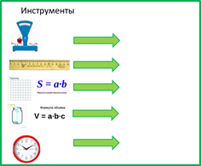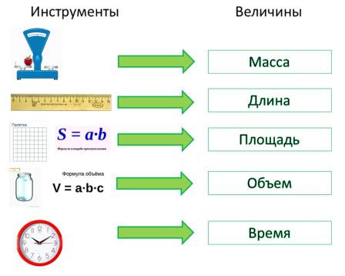

Где эти знания могут пригодиться в жизни? Теперь определим, что будем делать с величинами.
У вас на парте есть конверт.
Слайд 4
Рисунок 3
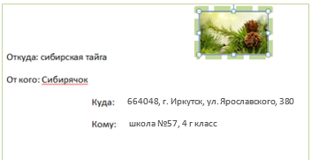
Определите, от кого пришло письмо. А кто такой Сибирячок? (Это мальчик, рожденный из шишки, литературный герой детского журнала «Сибирячок».) Занимаясь делами леса, он столкнулся с проблемой, и узнал, что сегодня на уроке мы сможем помочь ему.
Достаньте белую карточку. Внимательно рассмотрите ее. Какой вопрос мы будем изучать сегодня на уроке?
(Как правильно выполнять действия с величинами)
Как поможем?
Откройте тетради, запишите число и тему урока.
III. Актуализация
1) Вспомним, что вы знаете по данной теме.
Слайд 5
Свою работу вы будете оценивать сами. В бланках напротив вида работы поставите знаки «+» или «–» в зависимости от ваших результатов.
Таблица 1
Задание | Самооценка
Работа парах
Работа в группах
Работа с алгоритмом
Взаимооценка
Работа тетради
Итог

В одном из конвертов на каждой парте есть пакетик с лепестками очень полезного растения, которое называется лапчатка или водосбор. В народе его называют ещё и курильским чаем. На каждом лепестке единица измерения величины, а серединка – сама величина. Установите соответствие, работая в парах.
Правила работы в паре:
1. Говорим шепотом.
2. Работаем вместе.
3. Когда закончили выполнение задания, поднимаем руки.
4. Оцениваем работу, благодарим друг друга.
Ученики выполняют работу в парах, проверка осуществляется фронтально.

Слайд 6
Сравните свой результат с образцом.
Самооценка
2) А сейчас вспомним соотношение единиц измерения.
Слайд 7, 8, 9
Фронтальная работа
3) Сейчас мы будем работать в группах. Повторим правила такой работы.
1. Выберите лидера группы, который будет следить за временем работы, работать с сигнальной карточкой и давать ответ команды.
2. Обсудите пути достижения целей, распределите задания для каждого из членов группы.
3. Убедитесь, что члены группы понимают цели и задачи, стоящие перед ними.
4. Стремитесь достигнуть компромисса при принятии решений.
5. Каждая версия обсуждается в группе. В группе согласуется общее решение.
В своём конверте возьмите зеленую карточку и пройдите группу своих величин и расположите единицы измерения в порядке возрастания. Готовность группы показываете сигнальной карточкой.
(На стенах пяти местах наклеены названия величин. Каждой группе выдается сигнальная карточка.)
Круговая проверка. Каждая группа проверяет правильность выполнения у следующей, а последняя у первой. Результат обозначают сигнальной карточкой.
4) Каждая группа произвольно рассаживается на удобные места, получает 1 задание.
Работа в группах
Запишите неравенства
1) Средняя продолжительность жизни сосны кедровой 500 лет,
а березы – 1800 месяцев. Какое дерево живет дольше?
2) Средняя высота лиственницы 5000 см, а пихты – 30000 мм. Какое дерево выше?
3) Средний вес кабарги 18 кг, а соболя 2000 г. Какое животное легче?
4) Средний объём берлоги бурого медведя (без учета лаза) 900 ${дм}^{3}$, а соболя 109760${см}^{3}$. Чьё логово просторнее?
5) Площадь Иркутской области 746000 ${км}^{2}$, а республики Бурятия 351000 000 000 $м^{2}$. Какая территория меньше?
Проверка фронтальная. Каждая группа озвучивает один ответ по порядку.
Слайды 10 -14
Самооценка
IV. Физминутка
А откуда мы можем увидеть большие территории?
Слайд 15, видеоролик - физминутка.
V. Введение нового материала
Чтобы Сибирячок никогда не ошибался при выполнении действий с величинами, составим для него алгоритм.
Из конверта достаньте карточки со скрепкой. Работаете с алгоритмом индивидуально. Составляете алгоритм из частей и выполняете взаимопроверку с соседом по парте.
Слайд 16 -17
Алгоритм «Действия с величинами»
- убедиться, что величины подобные
- при необходимости перевести величину в одинаковую единицу измерения
- выполнить действие, как с обычными числами
- при необходимости выполнить обратный перевод
Самооценка
VI. Первичное закрепление
Работа с учебником стр. 3 № __
А теперь закрепим наши умения на практике. Откройте учебники на стр. 3. Познакомьтесь с заданием №___. Выполните его тетради. К доске пойдет работать ___________.
Самооценка
VII. Подведение итога урока
Слайд 18
Для подведения итога урока, дополните фразы:
- Я сегодня научился ….
- Я сегодня узнал, что …
- У меня сегодня хорошо получилось …
VIII. Оценивание
Посмотрите на бланк самооценивания. Если у вас все знаки – плюсы, то вы поработали отлично. Если плюсов больше, чем минусов, то поработали хорошо. А если минусов больше, нужно приложить больше стараний учебе.
А как поработал коллектив? Я считаю, что вы сегодня поработали_________.
IX. Рефлексия
Изменилось ли ваше настроение во время урока? Что вас удивило? Обрадовало?
Подарок
Х. Домашнее задание
Слайд 19
Домой я вам предлагаю разноуровневое задание, выполнять можете его по желанию. Ребята, которые испытывают затруднения, будут выполнять задания полегче, а кому все дается легко – посложнее.
Таблица 2
1 уровень | 2 уровень | 3 уровень
18м + 57м= | 4м 5см +29см | Изучить краеведческий материал и составить небольшие задачи на действия с величинами.
9м9дм-3м3дм= | 10м 6см – 8дм 7см
2м 8 см– 1дм 6см= | 6т 3кг – 28ц 68кг
3ч 56мин – 2ч 14мин= | 4т 68кг + 9ц 52кг
33кг - 16кг= | 8км 45м + 3980м
8ц + 44кг= | 30м – 4м 8см
12м 47см – 6 м 35 см= | 3ц – 25кг 925г

Технологическая карта урока математики
Таблица 3
Тема
Педагогическая цель | Закрепление знаний о величинах, усвоение алгоритма действий при выполнении действий с величинами.
Тип урока | Урок формирования новых умений
Технология построения урока | Технология обучения в сотрудничестве
Планируемые результаты (предметные) | Применение полученных знаний о величинах, их соотношениях; осуществление выбора действия для решения задач; применение алгоритма выполнения действий с величинами; совершенствование вычислительных навыков.
Личностные результаты | формирование внутренней позиции школьника на уровне положительного отношения к предмету, ориентации на содержательные моменты школьной действительности, адекватной мотивации учебной деятельности.
Универсальные учебные действия (метапредметные) | Регулятивные: умение высказывать своё предположение на основе работы с изученным материалом, оценивать учебные действия в соответствии с поставленной задачей, умение прогнозировать предстоящую работу (составлять план), осуществлять познавательную и личностную рефлексию.  Познавательные: умение осуществлять анализ объектов с выделением существенных и несущественных признаков, проводить сравнение, и классификацию по заданным критериям, обобщать, анализировать задачу, устанавливать зависимость между величинами, взаимосвязь между условием и вопросом задачи, определять количество и порядок действий для решения задачи, выбирать и объяснять выбор действий; умение читать и записывать величины (массу, время, длину, площадь, скорость), используя основные единицы измерения величин и соотношения между ними, сравнивать названные величины, выполнять арифметические действия с этими величинами; формирование вычислительных навыков.  Коммуникативные: умение слушать и понимать других, строить речевое высказывание и оформлять свои мысли в устной и письменной форме, умение работать в паре, в группах.
Основное содержание темы, понятия и термины | Величины, длина, масса, площадь, объем, время, соотношение.
Образовательные ресурсы и оборудование | Фон и магнитные значки для рефлексии, шкатулка, презентация урока, схема, конверты, творческие задания, карточки для работы в группах, стихотворения, видеоролик «Физминутка», алгоритм «Действия с величинами», бланки для самооценивания.

Сценарий урока
Таблица 4
 | Этапы урока |  | Формы, методы, методические приёмы |  | Деятельность учителя | Деятельность учащихся |  | Вид и форма  контроля
 |  |  |  |  |  | Осуществляемые  действия | Формируемые  умения
 | 1 |  | 2 |  | 3 | 4 | 5 | 6
 | I. Организация начала урока  Проверка готовности класса и оборудования |  | Фронтальный  Словесный  Слово учителя |  | Приветствие учащихся.  Вы определили своё настроение перед уроком, и у нас с вами получилась целая цветочная полянка. А чего на ней не хватает? Я тоже хочу обозначить свое настроение. (Прикрепляю солнышко) И с этой полянки мы немного окунемся в мир природы родного края. Как называется наш край?  Пусть мне твердят,  Что есть места иные,  Что в мире есть иная красота.  А я люблю свои  Места родные,  Милые места.  (М. Пляцковский) | До начала урока ученики, заходя в класс, определяют свое эмоциональное состояние. Они выбирают из шкатулки магнитный значок цветочек или тучка. Цветочек – хорошее настроение, тучка – хмурое или тревожное настроение, которое нельзя назвать хорошим. Значок прикрепляют на фон, находящийся на доске.  Приветствуют учителя. Организуют свое рабочее место. На парте должен быть учебник, тетрадь, пенал, дневник, заранее выданные раздаточные материалы.  Отвечают на вопросы учителя. | Эмоциональная отзывчивость на слова учителя, анализ эмоционального состояния. | Фронтальный. Наблюдение учителя
 | II. Постановка целей урока и мотивация учебной деятельности учащихся.  Определить тему урока и его цели.  Мотивировать ученика к учебной деятельности; побудить к активной работе на уроке. |  | Фронтальный  Словесный  Работа со схемой |  | Рассмотрите схему на доске и дополните её. Что мы можем измерить при помощи данных инструментов?  Зачем нужны величины? Где эти знания могут пригодиться в жизни? Теперь определим, что будем делать с величинами.  У вас на парте есть конверт. Определите, от кого пришло письмо. Кто такой Сибирячок? Это мальчик, рожденный из шишки, литературный герой детского журнала «Сибирячок». Занимаясь делами леса, он столкнулся с проблемой, и узнал, что сегодня на уроке мы сможем помочь ему.  Достаньте белую карточку. Внимательно рассмотрите ее. Какой вопрос мы будем изучать сегодня на уроке?  Как поможем?  Откройте тетради, запишите число и тему урока. | 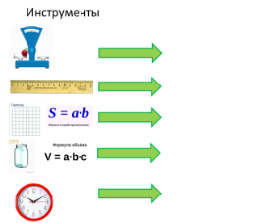  Ученики рассматривают схему и дополняют ее.  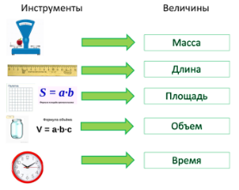  Работают с конвертом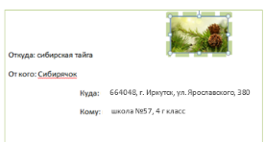  Анализируют выражения  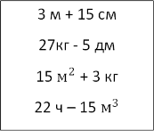  (Как правильно выполнять действия с величинами)  Записывают число и тему урока. | Умения устанавливать соответствия, обобщать. | Фронтальный
 | III. Актуализация  Актуализировать и обобщить у учеников знаний по данной теме.  1. Работа парах  2. Фронтальная работа  3. Работа в группах |  | Фронтальный  Словесный  Практический |  | 1) Вспомним, что вы знаете по данной теме. Слайд 5  Свою работу вы будете оценивать сами. В бланках напротив вида работы поставите знаки «+» или «–» в зависимости от ваших результатов.  В одном из конвертов на каждой парте есть пакетик с лепестками очень полезного растения, которое называется лапчатка или водосбор. В народе его называют ещё и курильским чаем. На каждом лепестке единица измерения величины, а серединка – сама величина. Установите соответствие, работая в парах.  Правила работы в паре:  1. Говорим шепотом.  2. Работаем вместе.  3. Когда закончили выполнение задания, поднимаем руки.  4. Оцениваем работу, благодарим друг друга.  Слайд 6  Сравните свой результат с образцом.  2) А сейчас вспомним соотношение единиц измерения.  Слайд 7, 8,9  3) Сейчас мы будем работать группах. Повторим правила такой работы.  1. Выберите лидера группы, который будет следить за временем работы, работать с сигнальной карточкой и давать ответ команды.  2. Обсудите пути достижения целей, распределите задания для каждого из членов группы.  3. Убедитесь, что члены группы понимают цели и задачи, стоящие перед ними.  4. Стремитесь достигнуть компромисса при принятии решений.  5. Каждая версия обсуждается в группе. В группе согласуется общее решение.  В своём конверте возьмите зеленую карточку и пройдите группу своих величин и расположите единицы измерения в порядке возрастания. Готовность группы показываете сигнальной карточкой.  (На стенах пяти местах наклеены названия величин. Каждой группе выдается сигнальная карточка.)  Круговая проверка. Каждая группа проверяет правильность выполнения у следующей, а последняя у первой. Результат обозначают сигнальной карточкой.  4) Каждая группа произвольно рассаживается на удобные места, получает 1 задание.  Работа в группах  Запишите неравенства  1) Средняя продолжительность жизни сосны кедровой 500 лет,  а березы – 1800 месяцев. Какое дерево живет дольше?  2) Средняя высота лиственницы 5000 см, а пихты – 30000 мм. Какое дерево выше?  3) Средний вес кабарги 18 кг, а соболя 2000 г. Какое животное легче?  4) Средний объём берлоги бурого медведя (без учета лаза) 900 ${дм}^{3}$, а соболя 109760${см}^{3}$. Чьё логово просторнее?  5) Площадь Иркутской области 746000 ${км}^{2}$, а республики Бурятия 351000 000 000 $м^{2}$. Какая территория меньше?  Проверка фронтальная. Каждая группа озвучивает один ответ по порядку.  Слайды 10 -14 | Выполняют работу в парах, осуществляют самоконтроль выполнения задания и самооценку работы  Участвуют во фронтальной работе  Работа в группах. Ответы лидера группы с обоснованием. Запись неравенств в тетрадь. | Повторение единиц измерения величин, их соотношений. Умение работать в паре и группе, осуществлять взаимоконтроль. | Фронтальный Взаимоконтроль  Самоконтроль  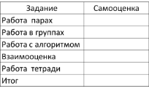
IV. Физминутка |  | Фронтальный Практический |  | А откуда мы можем увидеть большие территории?  Слайд 15, видеоролик. |  | Ответы детей, выполнение разминки. | Осуществляют профилактику утомления | Самоконтроль  Наблюдение учителя
V. Введение нового материала |  | Практический  Проблемный |  | Чтобы Сибирячок никогда не ошибался при выполнении действий с величинами, составим для него алгоритм.  Из конверта достаньте карточки со скрепкой. Работаете с алгоритмом индивидуально. Составляете алгоритм из частей и выполняете взаимопроверку с соседом по парте.  Слайд 16 -17  Алгоритм «Действия с величинами»  - убедиться, что величины подобные  - при необходимости перевести величину в одинаковую единицу измерения  - выполнить действие, как с обычными числами  - при необходимости выполнить обратный перевод  Самооценка |  | Индивидуальное составление алгоритма, самооценивание, взаимооценивание | Усвоение алгоритма «Действия с величинами» | Фронтальный. Наблюдение учителя  Самооценивание  Взаимооценивание
VI. Первичное закрепление |  | Фронтальный  Словесный  Практический |  | Работа с учебником стр. 3 № __  А теперь закрепим наши умения на практике. Откройте учебники на стр. 3. Познакомьтесь с заданием №___. Выполните его тетради. К доске пойдет работать ___________.  Самооценка |  | Выполняют работу в тетрадях и на доске | Первичное закрепление алгоритма действий. Анализируют правильность выполнения письменной работы. | Фронтальный
VII. Подведение итога урока |  | Фронтальный  Словесный |  | Слайд 18  Для подведения итога урока, дополните фразы:  - Я сегодня научился ….  - Я сегодня узнал, что …  - У меня сегодня хорошо получилось … |  | Подводят итоги работы | Анализируют итоги деятельности на уроке | Фронтальный
VIII. Оценивание | Фронтальный | Посмотрите на бланк самооценивания. Если у вас все знаки – плюсы, то вы поработали отлично. Если плюсов больше, чем минусов, то поработали хорошо. А если минусов больше, нужно приложить больше стараний учебе.  А как поработал коллектив? Я считаю, что вы сегодня поработали_________. | Выполняют самооценку | Анализируют итоги деятельности на уроке | Фронтальный
IX. Рефлексия | Фронтальный | Изменилось ли ваше настроение во время урока? Что вас удивило? Обрадовало? | Устные ответы. | Анализируют свою работу на уроке. Оценивают свою работу на уроке. | Наблюдение учителя.
Х. Домашнее задание | Словесный | Слайд 19  Домой я вам предлагаю разноуровневое задание, выполнять можете его по желанию. Ребята, которые испытывают затруднения, будут выполнять задания полегче, а кому все дается легко – посложнее. | Получают инструктаж

Приложение 1
Карточка для работы в группах
Запишите неравенства
1) Средняя продолжительность жизни сосны кедровой 500 лет,
а березы – 1800 месяцев. Какое дерево живет дольше?

2) Средняя высота лиственницы 5000 см, а пихты – 30000 мм. Какое дерево выше?

3) Средний вес кабарги 18 кг, а соболя 2000 г. Какое животное легче?

4) Средний объём берлоги бурого медведя (без учета лаза) 900 ${дм}^{3}$, а соболя 109760${см}^{3}$. Чьё логово просторнее?

5) Площадь Иркутской области 746000 ${км}^{2}$, а республики Бурятия 351000 000 000 $м^{2}$. Какая территория меньше?
Приложение 2
Карточка для самооценивания
Задание | Самооценка
Работа парах
Работа в группах
Работа с алгоритмом
Взаимооценка
Работа тетради
Итог

Приложение 3
Карточки Алгоритм «Действия с величинами»
- убедиться, что величины подобные
- при необходимости перевести величину в одинаковую единицу измерения
- выполнить действие, как с обычными числами
- при необходимости выполнить обратный перевод
Приложение 4
Карточка «Дифференцированное домашнее задание»
1 уровень | 2 уровень | 3 уровень
18м + 57м= | 4м 5см +29см | Изучить краеведческий материал и составить небольшие задачи на действия с величинами.
9м9дм-3м3дм= | 10м 6см – 8дм 7см
2м 8 см– 1дм 6см= | 6т 3кг – 28ц 68кг
3ч 56мин – 2ч 14мин= | 4т 68кг + 9ц 52кг
33кг - 16кг= | 8км 45м + 3980м
8ц + 44кг= | 30м – 4м 8см
12м 47см – 6 м 35 см= | 3ц – 25кг 925г

Приложение 5
Презентация к уроку
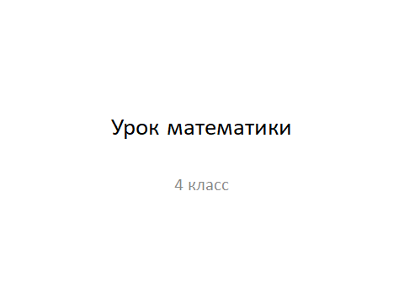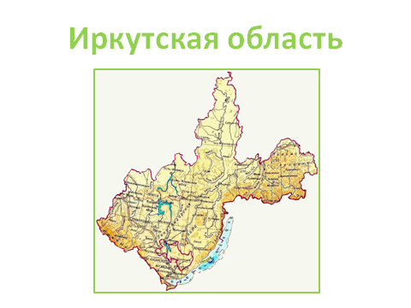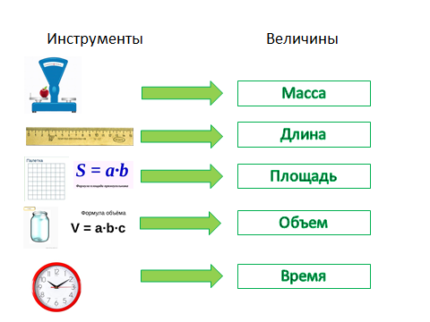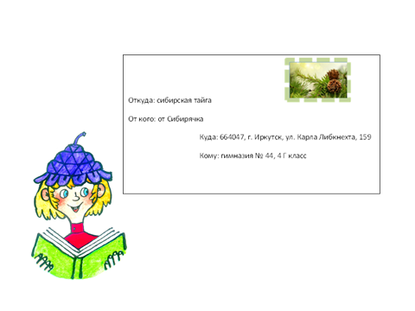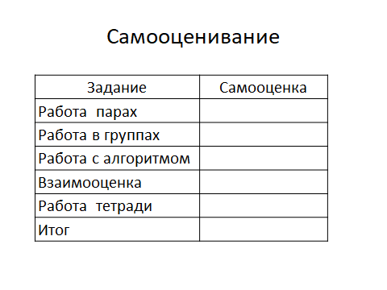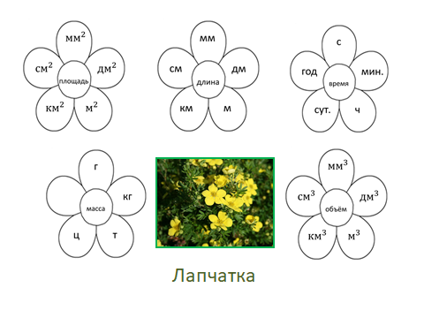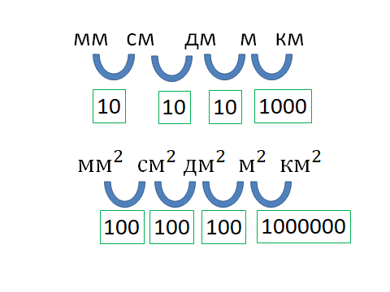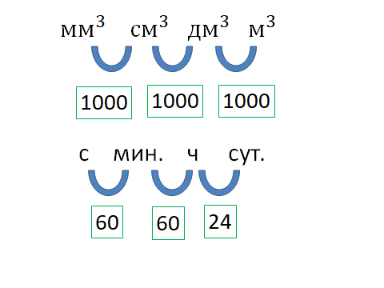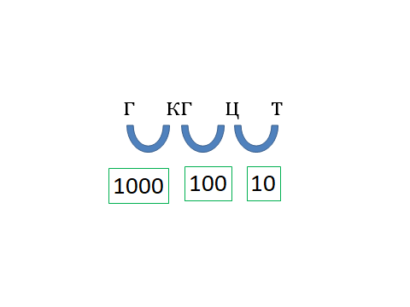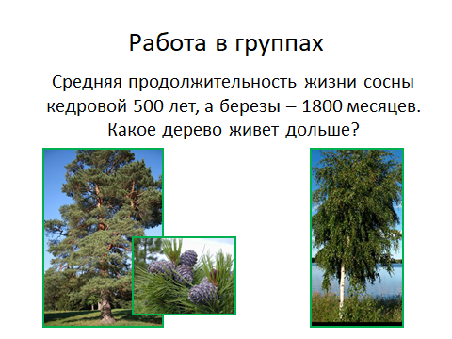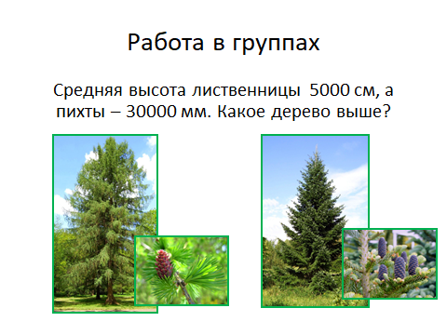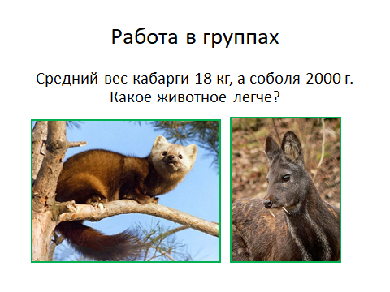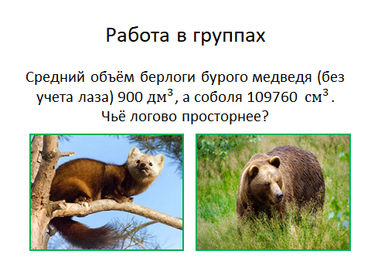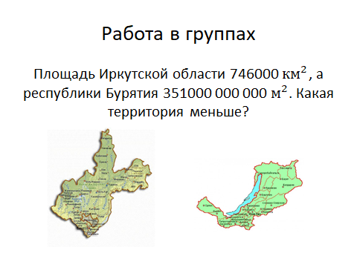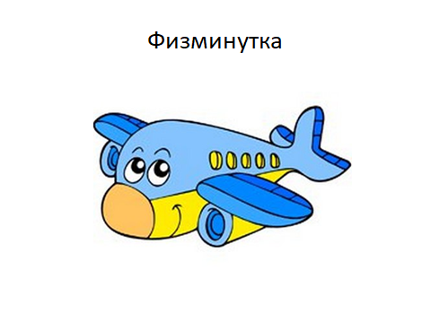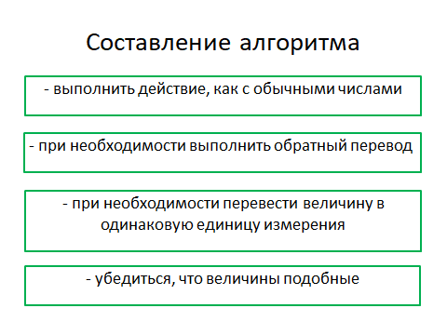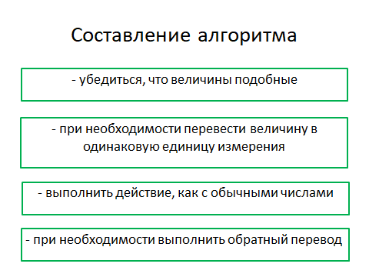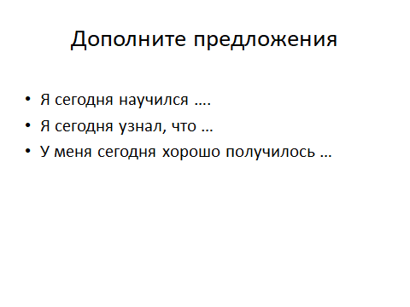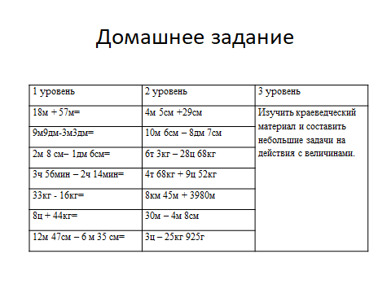

Список использованной литературы
- Бояркин В,М, География Иркутской области - И:Восточно-Сибирское книжное издательство, 1985, 176 с.
- Мы живем вокруг Байкала, сост. Шульгина Е.-И:Изд. Обл. дет. б-ки им. Марка Сергеева, 2015-64с.
- Сибирячок, детский журнал, И.: 2019, № 6, 32 с.
Ссылки на изображения
- Береза https://forum.awd.ru/gallery/images/upload/7c3/640/7c3640c78f0e735bdeaba76e96f14fd3.jpg
- Банка https://td-tnp.ru/_src/Catalog.Item/8412_image/2469.jpg
- Весы https://avatars.mds.yandex.net/get-zen-logos/201842/pub_5b83c55d9e7a3400aa0e45f5_5c2e6fc49175d500aabd5083/xxh
- Карта Иркутской области https://library.brstu.ru/static/bd/baikal/baikal/images/irk_obl.jpg
- Кабарга https://rosuchebnik.ru/upload/medialibrary/052/052b931755d78c50b76ad764d3a96c2f.jpg
- Карта республики Бурятия https://ds05.infourok.ru/uploads/ex/06b5/00018d54-17557dbc/img2.jpg
- Лапчатка https://luchshii-sad.ru/wp-content/uploads/2020/06/saghency-lapchatka-kustarnikovaya-goldteppich-2.jpg
- Линейка https://cdn.mamazin.com.ua/img/products_pictures/medium_20150421130443279503.jpg
- Лиственница https://www.psp-group.ru/upload/iblock/44d/44d15f37158ca2554b489b7f5ef7c5e7.jpg
- Медведь бурый https://heaclub.ru/tim/c12f9f421fba1f6bfe9fafc4652fee35/burii-medved.jpg
- Палетка https://ae04.alicdn.com/kf/H7b77621d9dcb4875a1c24e38eef42121v/-.jpg_50x50.jpg
- Пихта https://2sotki.ru/wp-content/uploads/a/a/7/aa7497faf4b62ba030541527b62891df.jpg
- Самолётик https://ds04.infourok.ru/uploads/ex/0be9/0012f7a8-26b60174/3/img3.jpg
- Сибирячок https://ds05.infourok.ru/uploads/ex/0c53/0015a3aa-47d4ec9e/hello_html_m7951c96a.jpg
- Соболь http://onfermer.ru/wp-content/uploads/2016/04/1-804.jpg
- Сосна кедровая https://www.martin-sad.ru/upload/iblock/4f0/4f0f122b3da43173459ab8714e7d78ec.jpg
- Часы https://im0-tub-ru.yandex.net/i?id=a3f309706bbb14461ef733f00567d2ce&ref=rim&n=33&w=227&h=225
- Шишки https://i.mycdn.me/i?r=AzEPZsRbOZEKgBhR0XGMT1RkOtpg5XIen2Kh6rmnvvkUb6aKTM5SRkZCeTgDn6uOyic

